
JURUSAN TEKNIK INFORMATIKA
FAKULTAS TEKNOLOGI INFORMASI
INSTITUT TEKNLOGI SEPULUH NOPEMBER

USULAN TUGAS AKHIR

IDENTITAS PENGUSUL
NAMA : Ahmad Yusuf Syaifudin
NRP : 5109100134
DOSEN WALI : Dr. Tohari Ahmad, S.Kom, MIT

JUDUL TUGAS AKHIR
Perancangan dan Pembangunan Perangkat Lunak Sistem Informasi Tata Usaha Teknik Informatika ITS untuk Modul SSPD Berbasis Incremental Rendering View
Design and Implementatian of Administration Information System for SPPD Modules Based on Incremental Rendering Views

URAIAN SINGKAT
Pemanfaatan teknologi untuk kepentingan pendidikan bukan merupakan hal baru. Permasalahan gaji, honorarium sampai perjalanan dinas merupakan hal penting dalam menciptakan suasana kondusif bagi pihak pegawai, dosen maupun pihak manajemen di suatu instansi perguruan tinggi. Salah satu caranya yaitu dengan meningkatkan proses kinerja yang ada di lingkungan Teknik Informatika, Fakultas Teknologi Informasi.
Ajax sebagai teknologi yang tergolong baru yang menerapkan basis Incremental Rendering Views, dimana peramban akan menampilkan halaman web yang terunduh secara parsial. Metode ini telah diterapkan di berbagai kerangka kerja JavaScript yang mengimplimentasikan teknologi ajak, seperti DOJO, extjs, Google Web Toolkit dan lain-lain. Sistem Informasi Tata Usaha dirancang dengan penerapan teknologi ajax bisa menjadi sistem informasi yang mudah digunakan oleh pengguna baik dosen maupun karyawan dalam melaksanakan aktifitas yang berkaitan dengan administrasi.
CodeIgniter menjadi trend perkembangan teknologi web hingga saat ini. Dengan menerapkan model MVC(Model View Control), maka kerangka kerja ini memudahkan pengguna untuk membangun website dinamis menggunakan PHP.

PENDAHULUAN

4.1 Latar Belakang
Kondisi dunia IT saat ini telah berkembang menjadi semakin kompleks, semakin kompetitif, bergerak dengan cepat serta semakin sulit untuk diprediksi. Agar dapat bersaing dan sukses, setiap instansi ataupun organisasi perlu menyesuaikan diri dengan segala perkembangan yang ada, termasuk lembaga pendidikan. Perbaikan yang terus-menerus ini dilakukan untuk menciptakan sistem yang lebih baik.
Saat ini, pelaporan ataupun pendataan yang dikerjakan bagian Tata Usaha masih banyak bergantung pada kebutuhan kertas. Tiap bulan bisa menghabiskan berpuluh bahkan beratus lembar kertas yang berisi laporan-laporan mulai dari laporan kinerja dosen, absensi maupun laporan keuangan. Melihat jurusan Teknik Informatika merupakan pelopor sistem yang serba terkomputerisasi, maka kami mengusulkan suatu ide untuk meng-komputerisasi seluruh proses bisnis terutama untuk bagian yang dikerjakan oleh Tata Usaha. Sehingga diharapkan untuk selanjutnya sudah tidak terlalu banyak bergantung lagi pada pemakaian kertas, alias paperless.
SPPD (Surat Pengantar Perjalanan Dinas) merupakan salah proses bisnis yang punya andil penting dalam suatu institut. Untuk memajukan taraf keilmuan para dosen maupun karyawan, keikutsertaan dalam seminar maupun pelatihan-pelatihan adalah sarana yang paling tepat untuk memenuhi target tersebut. Dengan prosedur pengajuan perjalanan dinas yang jelas, akan lebih memudahkan dari pihak institut maupun pihak yang bersangkutan dalam melakukan pelaporan kegiatan ini. Oleh karena itu, sistem pendataan dosen maupun karyawan dan anggaran yang tersedia untuk melakukan perjalanan dinas merupakan salah satu penunjang dalam memajukan tingkat keahlian pihak yang bersangkutan tanpa mengabaikan pelaporan yang jelas dari proses bisnis ini.
Dengan adanya aplikasi Tata Usaha ini, diharapkan dapat menjadikan pekerjaan bagian Tata Usaha lebih mudah, ringan dan lebih aman dengan adanya pengelolaan manajemen yang lebih baik.

4.2 Rumusan Masalah
Detil permasalahan yang diangkat dalam tugas akhir ini adalah sebagai berikut:
  - Bagaimana spesifikasi kebutuhan yang diperlukan oleh pihak Tata Usaha Jurusan Teknik Informatika sebagai pengguna sistem informasi ini?
  - Bagaimana desain aplikasi sistem informasi Tata Usaha terutama untuk modul SPPD (Surat Pengantar Perjalanan Dinas) yang terkomputerisasi dan terintegrasi, serta sesuai dengan kebutuhan yang sudah diidentifikasi diawal?
  - Bagaimana mendokumentasikan hasil analisis spesifikasi kebutuhan perangkat lunak dan desain perangkat lunak?
  - Bagaimana mengimplementasikan metode Incrementally Rendered Views pada aplikasi Tata Usaha?
  - Bagaimana membangun aplikasi sistem informasi Tata Usaha dilihat dari segi pemrograman dan sesuai dengan desain yang sudah ada?
  - Bagaimana menguji coba aplikasi di Jurusan Teknik Informatika?

4.3 Batasan Masalah
Masalah yang dibahas pada tugas akhir ini dibatasi lingkupnya pada:
- Hasil dari Tugas Akhir ini adalah menghasilkan sebuah aplikasi sistem informasi Tata Usaha untuk modul SPPD dengan menggunakan metode Incrementally Rendered Views
- Domain Fungsional adalah terbatas pada pengerjaan modul SPPD:
  - Tahap pengajuan SPPD
  - Isi form SPPD
  - List pengajuan form
  - List approved/disapproved SPPD
  - Anggaran dana SPPD
- Area survey adalah Tata Usaha Jurusan Teknik Informatika
- Aplikasi ini hanya bisa diakses di lingkungan Jurusan Teknik Informatika (Intranet)
- Platform yang digunakan menggunakan framework CI dengan menggunakan teknologi :
  - PHP
  - HTML/HTML5 dan XHTML
  - CSS/CSS3
- Menggunakan SQL Server sebagai Database Management System

4.4 Tujuan dan Manfaat Pembuatan Tugas Akhir
Tujuan dari penyusunan tugas akhir ini adalah:
- Membuat aplikasi sistem informasi Tata Usaha pada modul SPPD untuk menggantikan proses pelaporan data yang masih manual dan sebagai penyedia informasi terkait anggaran dana sebagai usaha peningkatan kinerja karyawan, terutama bagian Tata Usaha.
- Mengimplementasikan metode Incrementally Rendered Views pada modul SPPD
Adapun manfaat langsung yang bisa diperoleh dari penyelesaian tugas akhir ini diantaranya adalah:
      - Dapat memahami proses bisnis yang terjadi dalam sistem informasi Tata Usaha terutama pada modul SPPD
      - Dapat mengetahui kebutuhan-kebutuhan apa saja yang dibutuhkan dalam pembuatan suatu aplikasi sistem informasi
      - Dapat mengetahui pendokumentasian yang baik dalam suatu proyek pengembangan perangkat lunak
Adapun manfaat tidak langsung yang bisa diperoleh dengan diimplementasikannya tugas akhri ini adalah:
1. Membantu pihak atasan yang akan melakukan persetujuan pengajuan perjalanan dinas maupun pihak karyawan yang bersangkutan dalam proses bisnis ini.
2. Memudahkan dosen dan karyawan untuk mengakses semua informasi berkaitan prosedur perjalanan dinas
3. Memudahkan akses semua informasi dalam satu portal layanan saja

TINJAUAN PUSTAKA

5.1 MySQL
MySQL adalah sebuah implementasi dari sistem manajemen basisdata relasional (RDBMS) yang didistribusikan secara gratis dibawah lisensi GPL(General Public License). Setiap pengguna dapat secara bebas menggunakan MySQL, namun dengan batasan perangkat lunak tersebut tidak boleh dijadikan produk turunan yang bersifat komersial. MySQL sebenarnya merupakan turunan salah satu konsep utama dalam basisdata yang telah ada sebelumnya; SQL (Structured Query Language). SQL adalah sebuah konsep pengoperasian basisdata, terutama untuk pemilihan atau seleksi dan pemasukan data, yang memungkinkan pengoperasian data dikerjakan dengan mudah secara otomatis.
Kehandalan suatu sistem basisdata (DBMS) dapat diketahui dari cara kerja pengoptimasi-nya dalam melakukan proses perintah-perintah SQL yang dibuat oleh pengguna maupun program-program aplikasi yang memanfaatkannya. Sebagai peladen basis data, MySQL mendukung operasi basisdata transaksional maupun operasi basisdata non-transaksional. Pada modus operasi non-transaksional, MySQL dapat dikatakan unggul dalam hal unjuk kerja dibandingkan perangkat lunak peladen basisdata kompetitor lainnya. Namun demikian pada modus non-transaksional tidak ada jaminan atas reliabilitas terhadap data yang tersimpan, karenanya modus non-transaksional hanya cocok untuk jenis aplikasi yang tidak membutuhkan reliabilitas data seperti aplikasi blogging berbasis web (wordpress), CMS, dan sejenisnya. Untuk kebutuhan sistem yang ditujukan untuk bisnis sangat disarankan untuk menggunakan modus basisdata transaksional, hanya saja sebagai konsekuensinya unjuk kerja MySQL pada modus transaksional tidak secepat unjuk kerja pada modus non-transaksional.

AJAX
Asynchronous JavaScript and XMLHTTP, atau disingkat AJaX, adalah suatu teknik pemrograman berbasis web untuk menciptakan aplikasi web interaktif. Tujuannya adalah untuk memindahkan sebagian besar interaksi pada komputer web surfer, melakukan pertukaran data dengan server di belakang layar, sehingga halaman web tidak harus dibaca ulang secara keseluruhan setiap kali seorang pengguna melakukan perubahan. Hal ini akan meningkatkan interaktivitas, kecepatan, dan usability. Ajax merupakan kombinasi dari:
- DOM yang diakses dengan client side scripting language, seperti VBScript dan implementasi ECMAScript seperti JavaScript dan JScript, untuk menampilkan secara dinamis dan berinteraksi dengan informasi yang ditampilkan
- Objek XMLHTTP dari Microsoft atau XMLHttpRequest yang lebih umum di implementasikan pada beberapa browser. Objek ini berguna sebagai kendaraan pertukaran data asinkronus denganweb server. Pada beberapa kerangka kerja AJAX, element HTML IFrame lebih dipilih daripada XMLHTTP atau XMLHttpRequest untuk melakukan pertukaran data dengan web server.
- XML umumnya digunakan sebagai dokumen transfer, walaupun format lain juga memungkinkan, seperti HTML, plain text. XML dianjurkan dalam pemakaian teknik AJaX karena kemudahan akses penanganannya dengan memakai DOM
- JSON dapat menjadi pilihan alternatif sebagai dokumen transfer, mengingat JSON adalah JavaScript itu sendiri sehingga penanganannya lebih mudah
Seperti halnya DHTML, LAMP, atau SPA, Ajax bukanlah teknologi spesifik, melainkan merupakan gabungan dari teknologi yang dipakai bersamaan. Bahkan, teknologi turunan/komposit yang berdasarkan Ajax, seperti AFLAX sudah mulai bermunculan.

5.3 CodeIgniter
CodeIgniter adalah aplikasi open source yang berupa kerangka kerja dengan model MVC (Model, View, Controller) untuk membangun website dinamis dengan menggunakan PHP.
Beberapa kelebihan dari CodeIgniter (CI) adalah:
  - Performa sangat cepat : salah satu alasan tidak menggunakan kerangka kerja adalah karena eksekusinya yang lebih lambat daripada PHP from the scracth, tapi Codeigniter sangat cepat bahkan mungkin bisa dibilang codeigniter merupakan kerangka kerja yang paling cepat dibanding kerangka kerja yang lain.
  - Konfigurasi yang sangat minim (nearly zero configuration) : tentu saja untuk menyesuaikan dengan database dan keleluasaan routing tetap diizinkan melakukan konfigurasi dengan mengubah beberapa file konfigurasi seperti database.php atau autoload.php, namun untuk menggunakan codeigniter dengan setting standard, anda hanya perlu merubah sedikit saja file pada folder config.
  - Banyak komunitas: dengan banyaknya komunitas CI ini, memudahkan kita untuk berinteraksi dengan yang lain, baik itu bertanya atau teknologi terbaru.
  - Dokumentasi yang sangat lengkap : Setiap paket instalasi codeigniter sudah disertai user guide yang sangat bagus dan lengkap untuk dijadikan permulaan, bahasanya pun mudah dipahami.

5.4 IIS 7.5
IIS atau Internet Information Services atau Internet Information Server adalah sebuah HTTP web server yang digunakan dalam sistem operasi Windows. Layanan ini berfungsi sebagai pendukung protokol TCP/IP yang berjalan dalam lapisan aplikasi (application layer).
IIS tersedia dalam beberapa versi dan sistem operasi. IIS versi 7.5 tersedia untuk sistem operasi Windows Server 2008 R2 (Beta) dan Windows 7 (Beta).

METODOLOGI
  - Diagram Arsitektur
Sistem informasi Tata Usaha Teknik Informatika ITS dibangun dengan berbasis web guna membantu Tata Usaha dalam pengerjaan tugasnya sehari-hari yang berhubungan dengan KPI.
Berikut merupakan alur arsitektur Web Aplikasi Sistem Tata Usaha Teknik Informatika ITS yang akan dibuat seperti pada gambar 6.1:
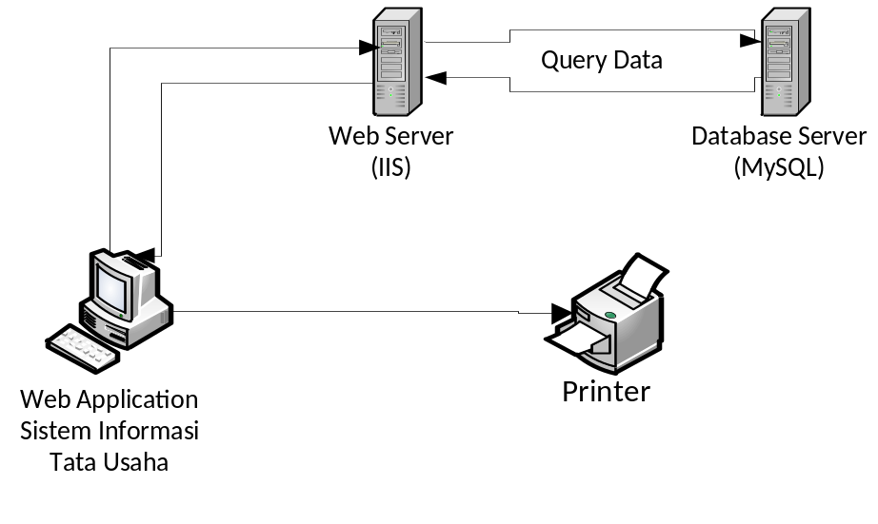
Gambar 4.41 Arsitektur Sistem Informasi Tata Usaha

  - Diagram Usecase
Aplikasi ini nantinya akan dibangun dalam bentuk web untuk memberikan informasi berkaitan masalah surat pengantar perjalanan dinas (SPPD) yang hanya bisa diakses secara intranet. Fitur-fitur yang bisa diakses melalui web ini bisa dilihat dalam diagram usecase dibawah ini:
- 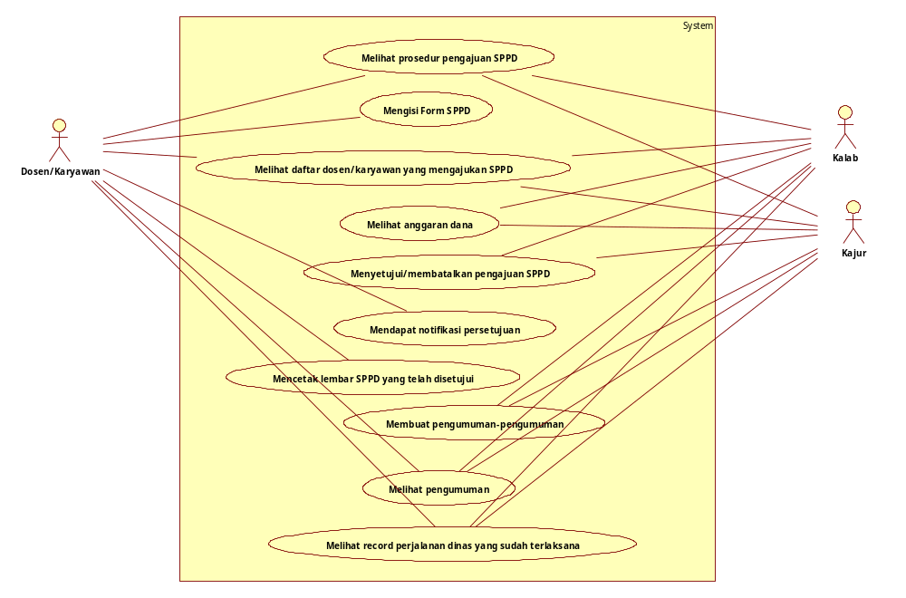
Gambar 2

  - Daftar Fitur
Dalam aplikasi ini terdapat beberapa fitur diantaranya:
- Prosedur SPPD
Fitur ini menjelaskan tahapan yang harus dilalui untuk bisa melakukan perjalanan dinas
- Form SPPD
Fitur ini berisi formulir pengajuan perjalanan dinas
- List Pengaju
Fitur ini menampilkan daftar dosen maupun karyawan yang ingin melakukan perjalanan dinas
- Anggaran Dana
Fitur ini menampilkan anggaran dana yang tersedia untuk masing-masing LAB.
- Notifikasi
Fitur ini akan memberikan pemberitahuan kepada pihak yang bersangkutan
- Pengumuman
Fitur ini hanya menampilkan pengumuman-pengumuman berkaitan masalah SPPD
- Cetak SPPD
Fitur untuk mencetak lembar SPPD yang sudah mendapat persetujuan
- History
Fitur yang menampilkan rekaman perjalanan dinas yang sudah pernah terlaksana

JADWAL KEGIATAN
Tahapan | 2013
Tahapan | Februari |  |  |  | Maret |  |  |  | April |  |  |  |  | Mei |  |  |  | Juni |  |  |  | Juli
Penyusunan Proposal
Studi Literatur
Perancangan sistem
Implementasi
Uji coba dan evaluasi
Penyusunan buku

DAFTAR PUSTAKA
[1] | Hadi, Samsul. 2012. "Perancangan dan Pembangunan Perangkat Lunak Sistem Monitoring Tugas Akhir Berbasis Incremental Rendering View Menggunakan Google Web Toolkit".
[2] | “Wikipedia,” 18 Januari 2013. [Online]. Available: http://id.wikipedia.org/wiki/Internet_Information_Services. [Diakses 4 Maret 2013].
[3] | “Wikipedia,” 18 Februari 2013. [Online]. Available: http://id.wikipedia.org/wiki/CodeIgniter. [Diakses 4 Maret 2013].
[4] | “Wikipedia,” 18 Februari 2013. [Online]. Available: http://id.wikipedia.org/wiki/JQuery.[Diakses 1 Maret 2013].
[5] | “Wikipedia,” 18 Februari 2013. [Online]. Available: http://id.wikipedia.org/wiki/Ajax.[Diakses 1 Maret 2013].
[6] | Yupeng Fu, dkk. 2010.”Ajax-based Report Pages as Incrementally Rendered Views”. SIGMOD ’10.New York.

